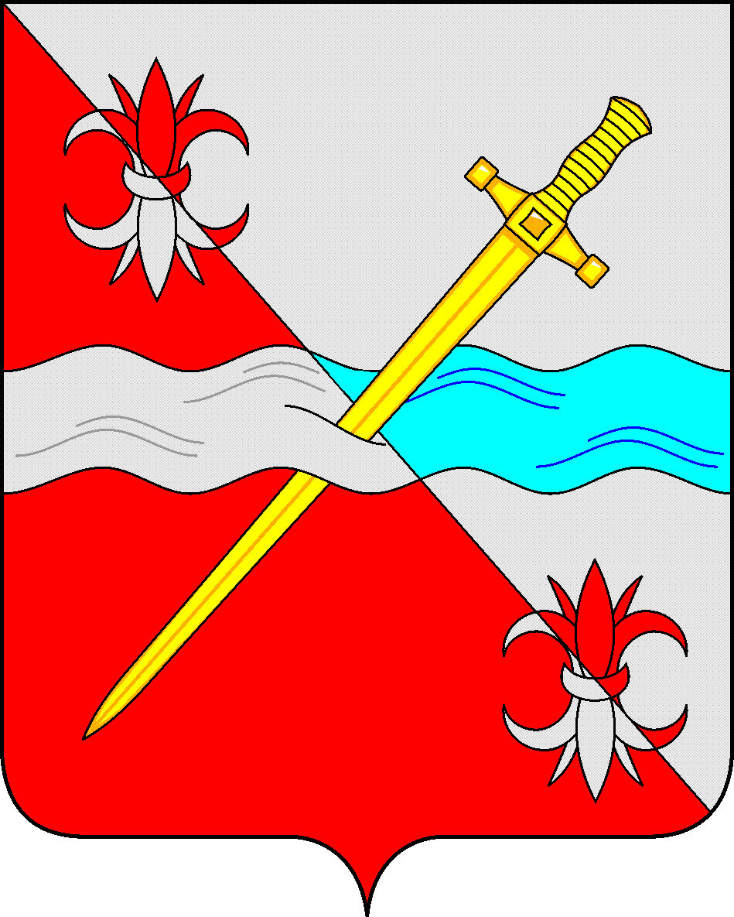

**СОВЕТ**

**депутатов Советского городского округа**

**Ставропольского края**

**РЕШЕНИЕ**

20 октября 2022 г. № 11

г. Зеленокумск

О признании утратившим силу решения Совета депутатов Советского городского округа Ставропольского края от 14 октября 2021 г. № 497 «Об определении периодического печатного издания для официального опубликования нормативных правовых актов органов местного самоуправления Советского городского округа Ставропольского края»

Руководствуясь Уставом Советского городского округа Ставропольского края, Совет депутатов Советского городского округа Ставропольского края

РЕШИЛ:

1. Признать утратившим силу решение Совета депутатов Советского городского округа Ставропольского края от 14 октября 2021 г. № 497 «Об определении периодического печатного издания для официального опубликования нормативных правовых актов органов местного самоуправления Советского городского округа Ставропольского края».

2. Обнародовать настоящее решение в форме размещения в сетевом издании – сайте муниципальных правовых актов Советского городского округа Ставропольского края и муниципальных библиотеках.

3. Настоящее решение вступает в силу с даты официального обнародования в форме размещения в сетевом издании – сайте муниципальных правовых актов Советского городского округа Ставропольского края.

Временно исполняющий обязанности Главы

Советского городского округа

Ставропольского края

заместитель главы администрации-

начальник Управления сельского хозяйства и

охраны окружающей среды администрации

Советского городского округа

Ставропольского края А.И.Коберняков

Председатель Совета депутатов

Советского городского округа

Ставропольского края Н.Н.Деревянко